**Linux建立软RAID实验**

1. **Raid定义**

RAID,全称Redundant Array ofInexpensive Disks,中文名为廉价磁盘冗余阵列。RAID可分为软RAID和硬RAID,软RAID是通过软件实现多块硬盘冗余的。而硬RAID是一般通过RAID卡来实现RAID的。前者配置简单，管理也比较灵活。对于中小企业来说不失为一最佳选择。硬RAID往往花费比较贵。不过，在性能方面具有一定优势。

RAID可分为以下几类：

RAID 0 ：存取速度最快 没有容错

RAID 1 ：完全容错 成本高，硬盘使用率低

RAID 3 ：写入性能最好 没有多任务功能

RAID 5 ：具备多任务及容错功能 写入时有overhead

RAID 0+1 ：速度快、完全容错 成本高

1. **linux建立软raid5实验详解**
2. 在虚拟机上添加4块硬盘，一直采用默认设置，然后重启linux识别出来。

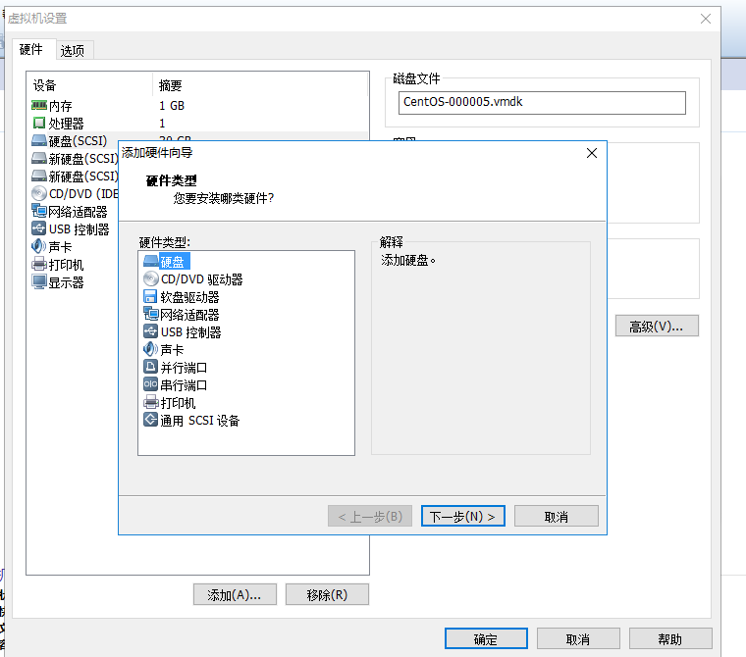

1. 用fdisk –l命令可以查看到添加的四块硬盘分别为/dev/sdb、、/dev/sdc、/dev/sdd、/dev/sde。

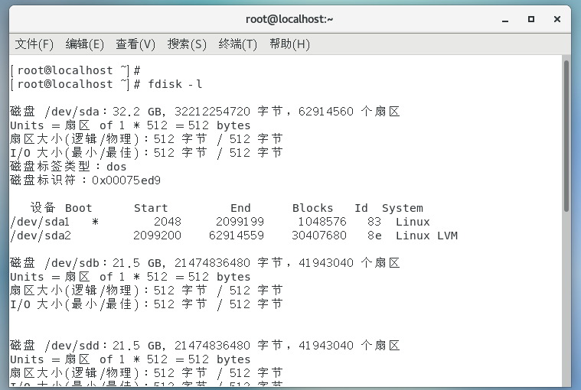

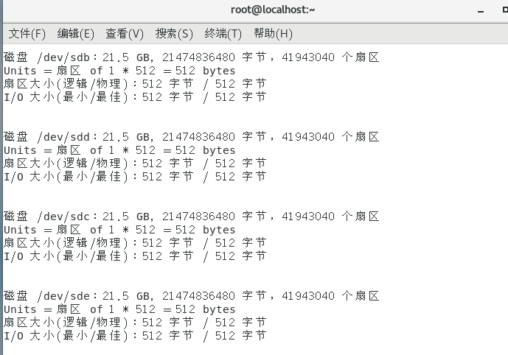

1. 分区：

对/dev/sdb分区：fdisk /dev/sdb

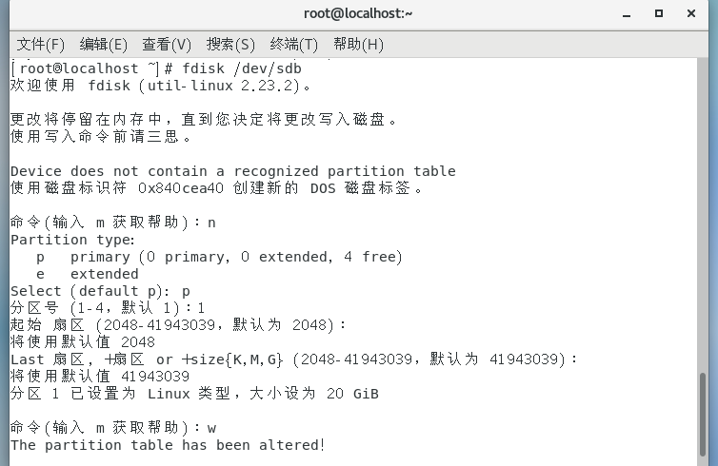

然后对其他硬盘进行同样的分区

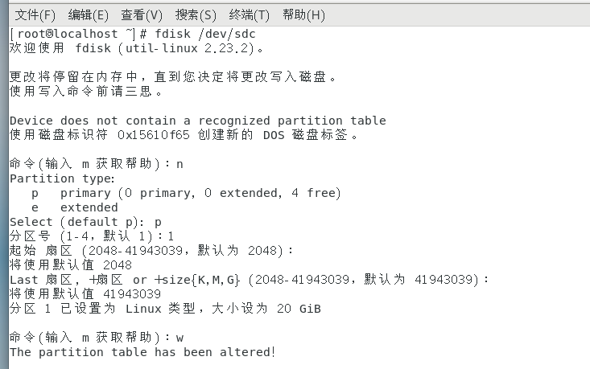

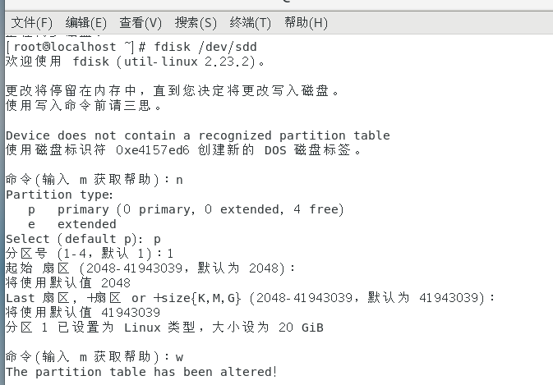

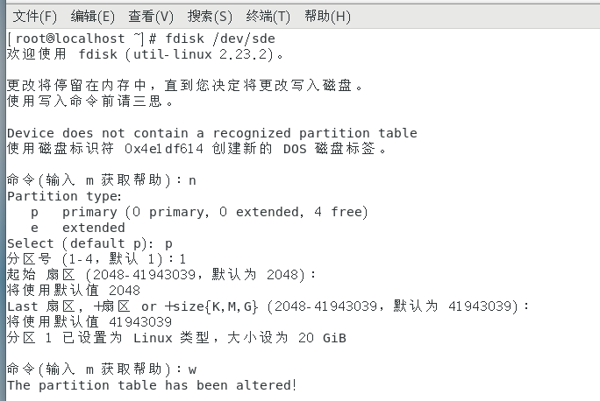

4. 使用命令fdisk –l查看所有分区信息，会看到出现/dev/sdb1 /dev/sdc1 /dev/sdd1 /dev/sde1

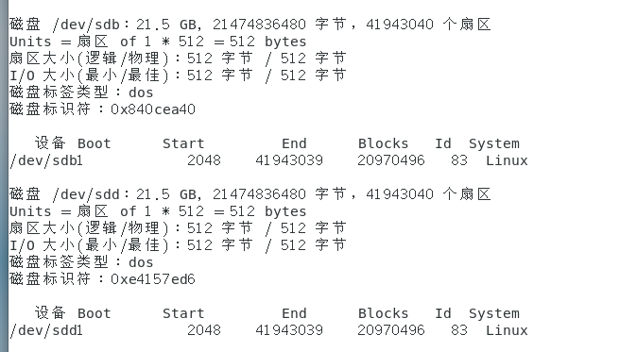

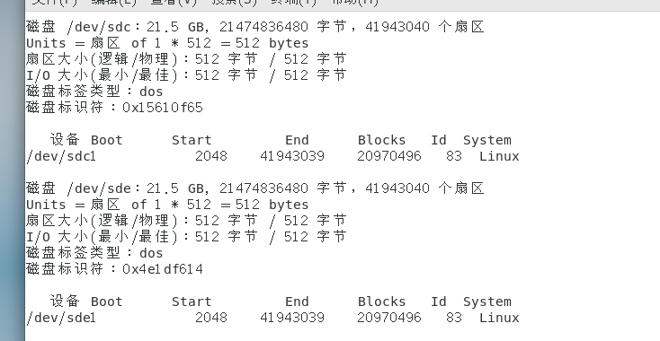

5.创建RAID

用yum install mdadm命令安装mdadm软件,

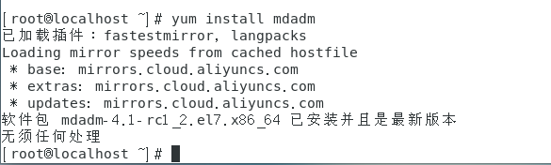

6. 创建RAID设备名为md0, 级别为RAID 5,采用了四块磁盘，分别是/dev/sdb1 /dev/sdc1 /dev/sdd1 /dev/sde1,这样初步建立了RAID了，命令是mdadm –create /dev/md0 –level=5 –n4 /dev/sdb1 /dev/sdc1 /dev/sdd1 /dev/sde1

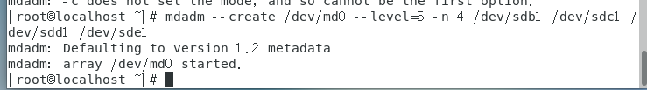

7.用 mdadm –detail /dev/md0 命令查看当前Raid详情。

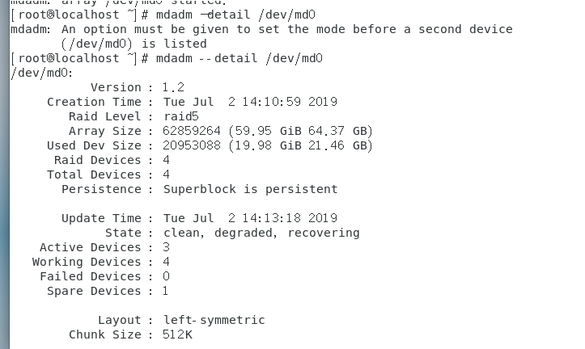

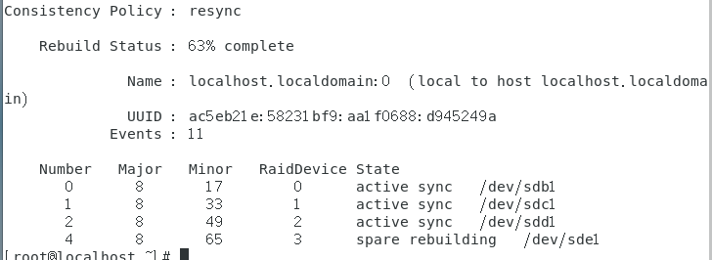

8.实验完成。